

Ecole Nationale des Sciences Appliquées Al Hoceima

Mini-projet Technologies Web Java

**Système de rating automatiquedes destinations touristiques à base d’un analyseur de sentiments**

|  |  |
| --- | --- |
|  |  |
| Réalisé par :   * Achahbar Farah * Maya Loubna * Roubyou Mounia |  |

Encadré par : Tarik BOUDAA

**Groupe :**

|  |  |  |
| --- | --- | --- |
| **CNE** | **Nom et prénom** | **email** |
| **1129801360** | Roubyou Mounia | Mounia.roubbyou@gmail.com |
| **2826813735** | Achahbar Farah | Ach.mariposa@gmail.com |
| **1412789925** | Maya Loubna | Loubna23maya@gmail.com |
|  |  |  |
|  |  |  |

**Lien github contenant le code source :**

<https://github.com/Achahbarfarah/MiniprojetAWA-XML>

<https://github.com/moshnist/javaweb1>

<https://github.com/Mouniaroubyou/miniprojet>

Sommaire

1. OBJECTIF DU DOCUMENT 4

2. DESCRIPTION DU TRAVAIL A FAIRE 4

2.1. Sujet du projet 4

2.2. Technologies XML 4

3. ENVIRONNEMENT DE TRAVAIL 4

3.1. Logiciels de développement 4

3.2. Outils utilisés 4

4. PLANNING DU PROJET ET AFFECTATION DES TACHES 4

4.1. Planning initial 4

4.2. Planning ajusté 5

4.3. Affectation des tâches 5

5. DESCRIPTION DU TRAVAIL REALISE 5

5.1. Conception 5

5.2. Présentation du travail réalisé 5

5.3. Présentation du reste à faire 5

6. CONCLUSION ET PERSPECTIVE 5

1. OBJECTIF DU DOCUMENT

Ce document va en effet présenter le processus de la création d’un mini projet JEE.

1. DESCRIPTION DU TRAVAIL A FAIRE
   1. Sujet du projet

Ce travail va permettre de définir un système de rating automatique des destinations touristiques à base d’un analyseur de sentiments.

1. ENVIRONNEMENT DE TRAVAIL
   1. Logiciels de développement
   2. Outils, API et Framework utilisés

Pour ce faire, on a utilisé l'IDE Eclipse, installer les dépendances Maven, configuration Hibernate.

1. PLANNING DU PROJET ET AFFECTATION DES TACHES
   1. Planning initial
   2. Planning ajusté
   3. Affectation des tâches
2. DESCRIPTION DU TRAVAIL REALISE
   1. Conception et architecture

le diagramme de cas d'utilisateur permet de cerner les besoins du clients, ainsi que décrire les fonctionnalités de l'application.

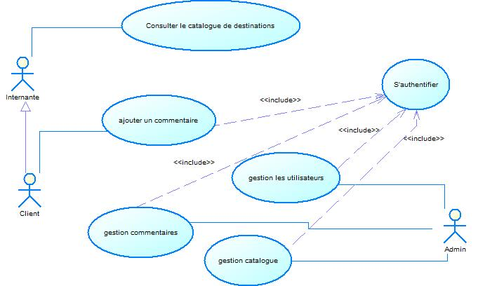

* 1. Présentation du travail réalisé

Le travail réalisé a pour but de :

* un utilisateur peut consulter la liste des catalogues de destination.
* un client ajout un commentaire.
* un administrateur effectue les différents de gestion.
* analyse les sentiments en se basant sur les commentaires des clients.
  1. Présentation du reste à faire
* Authentification
* certains tâches concernant stocker les images dans la base de donnée.

1. CONCLUSION ET PERSPECTIVE

En effet, on a basé sur le projet publié sur github, on a arrivée à corriger les problèmes au niveau de configuration, on a pu d'exécuter certains actions contenant dans le projet.